前端组件
dashboard-gaosu-map device-details-modal visual-page-tongxin

1.首页概率
在地图上显示设备和站点，由于当前model的设备没有经纬度，需要在model给设备添加对应的经纬度。
给火灾检测设备模版添加
经度
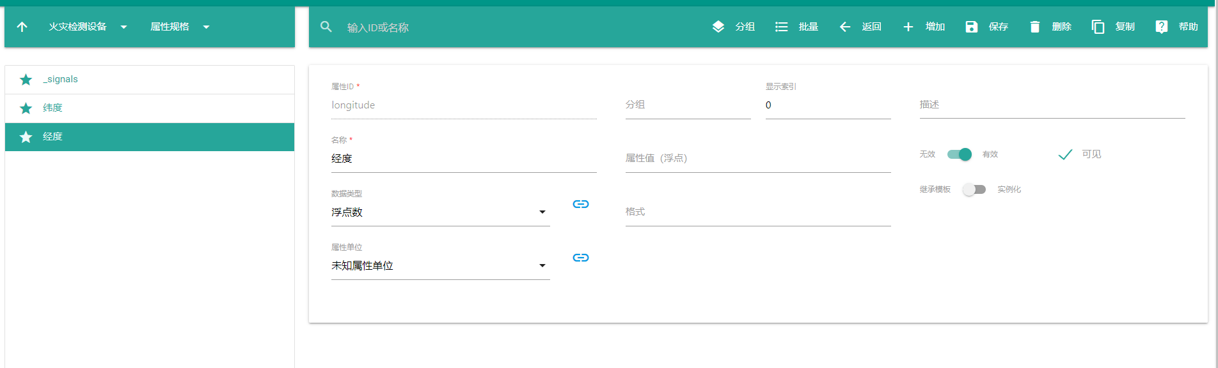
纬度
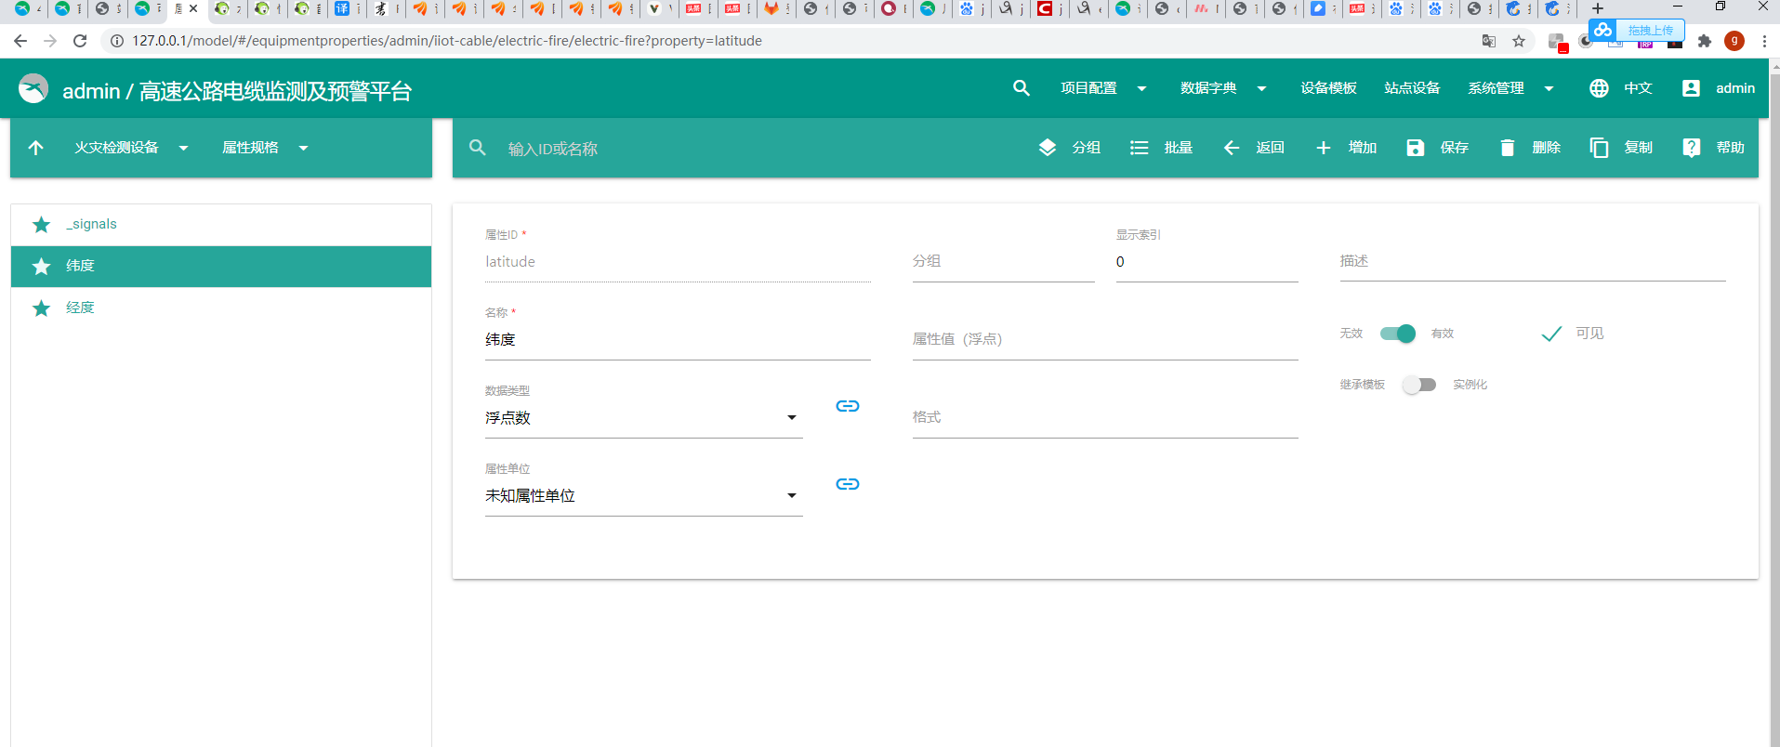
设备告警数,由于首页概率地图组件是多复用组件，也有用在校园项目上。参考校园项目的model配置告警数的模板，这个需要在动力环境设备-动力环境设备基类上添加信号点
- 在告警设备信号添加变量
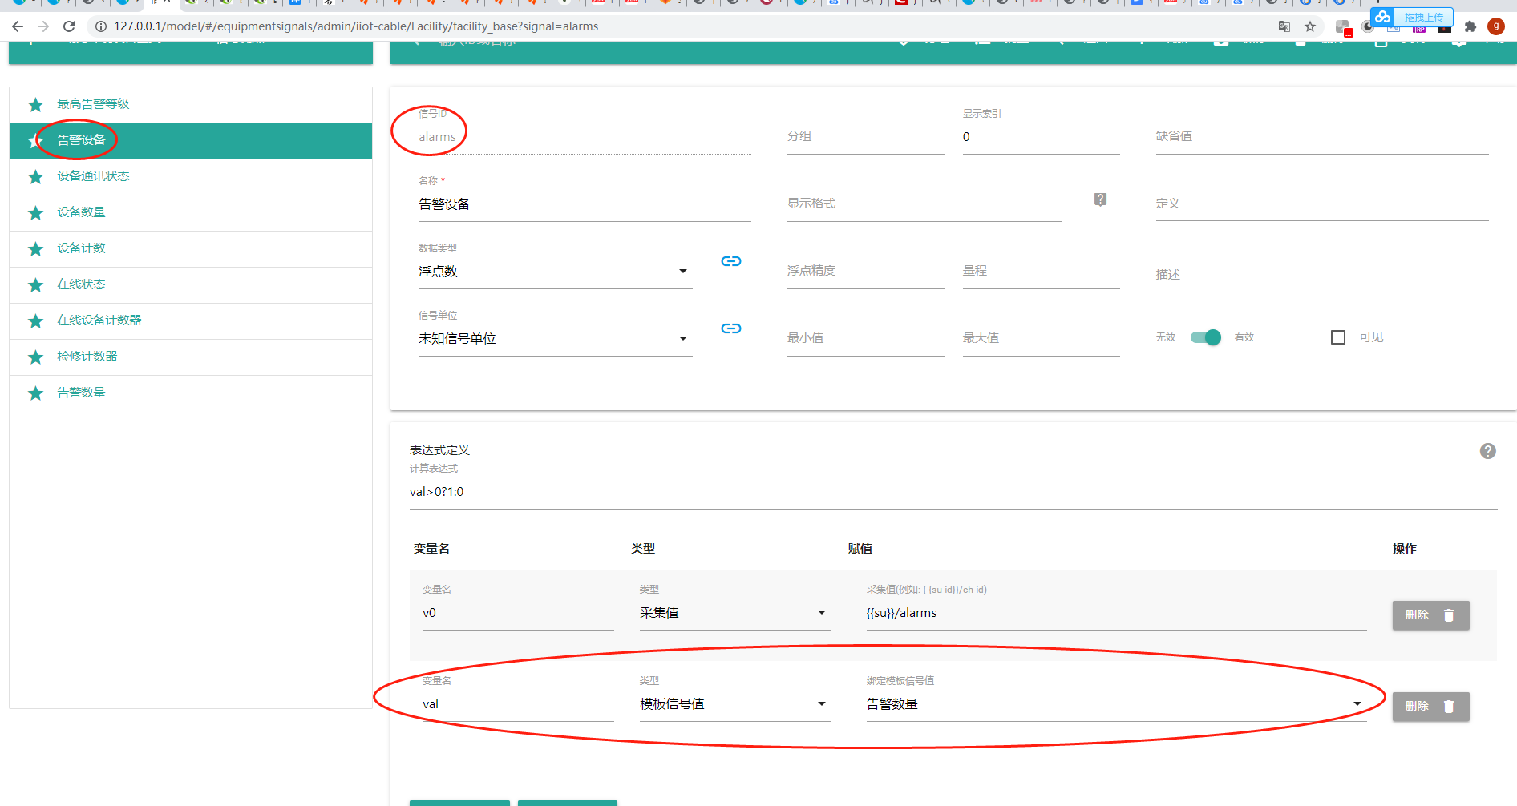
- 把告警数量的信号改为与校园项目的iD一致，对2个项目的兼容（否则设备不显示告警数）
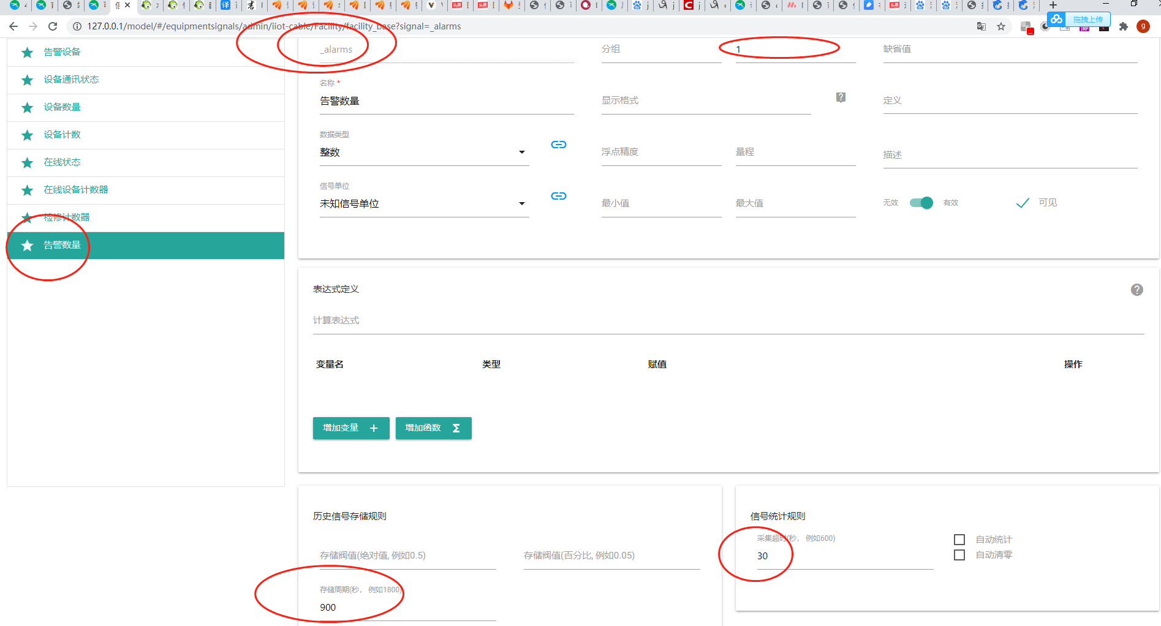

2.组态弹框

前端部分
1.前端代码需要在controllers 页面引入commonService

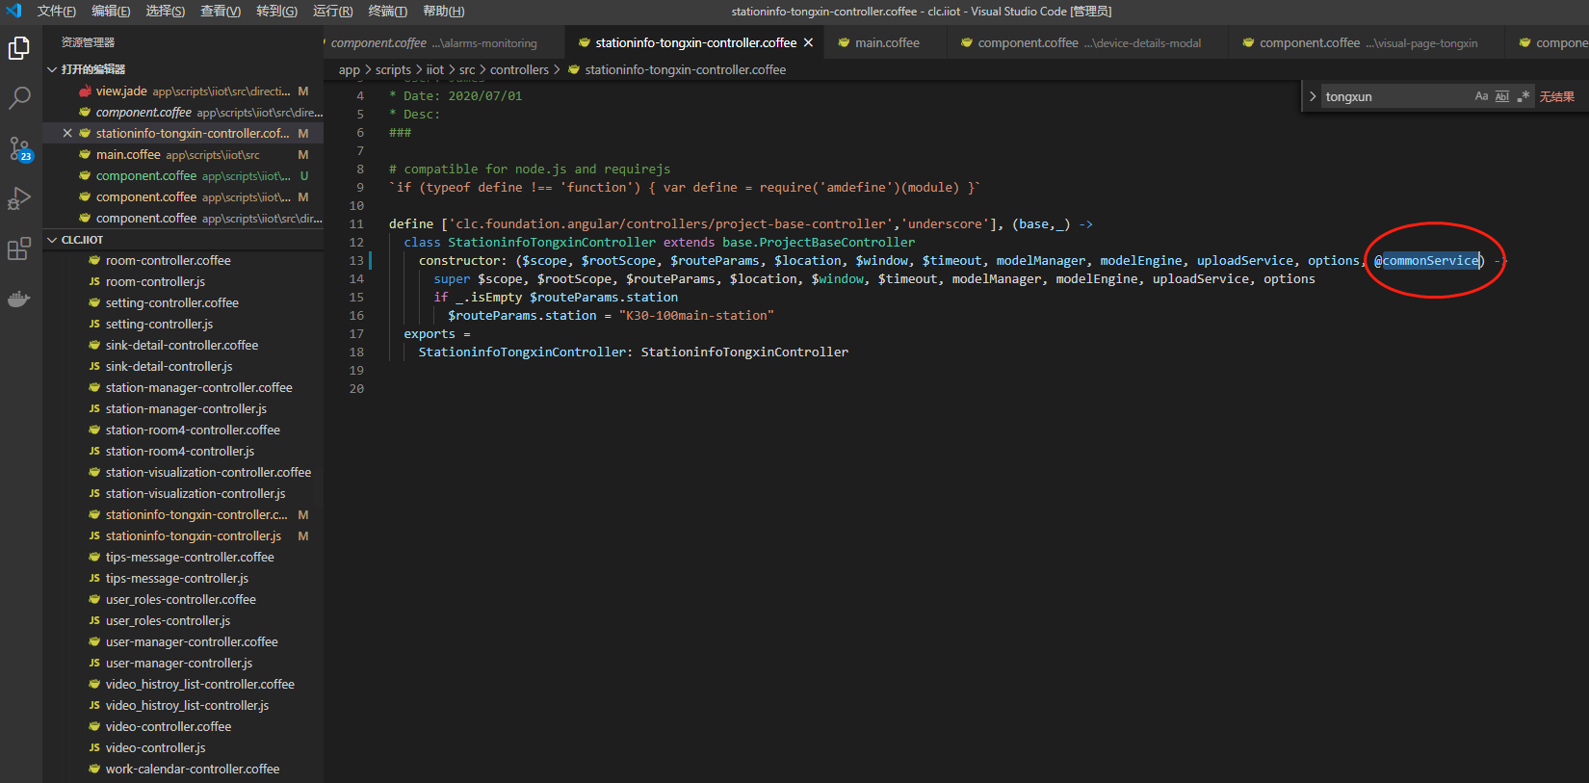
- 在mian.coffe下对commonService进行注册
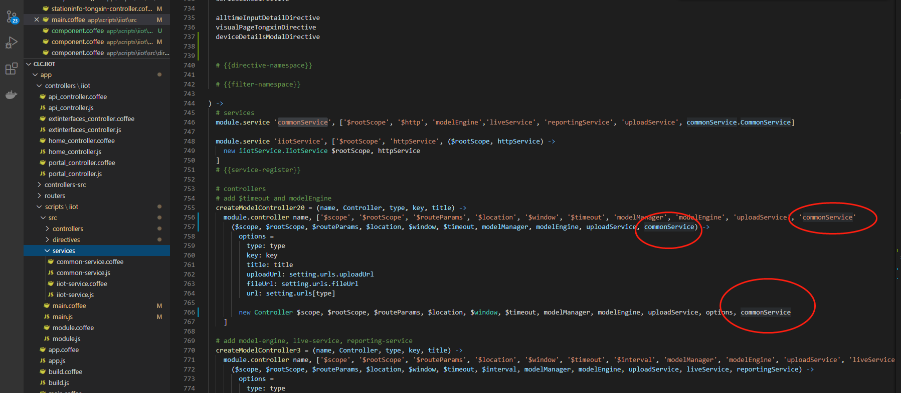

组态部分
目前实行的组态弹框是通过发布订阅的形式。组态需要的操作
- 选中某个设备添加属性（所有设备都要添加），然后按照下图添加脚本
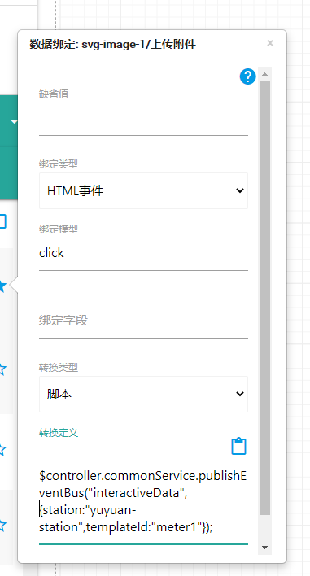
注意脚本的station 和templateId 分别是当前选中的设备的站点ID和设备ID，而并非写死的脚本，interactiveData为发布的主题ID不变

clc.iiot@7.2.3
已发布电缆版本